

**Slangaansluiting 49mm**

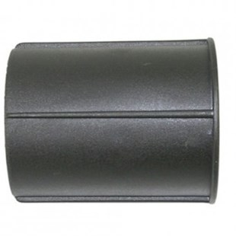

Starmix slangaansluiting met een diameter van 49 mm

Beschrijving van Starmix Toebehoren 583723

Starmix slangaansluiting  
  
Starmix geeft u de mogelijkheid om zelf uw stofzuiger samen te stellen. Zo voldoet de stofzuiger voor 100% aan uw wensen. Deze Starmix slangaansluiting heeft een diameter van 49 mm.  
  
Bijzondere Kenmerken:

* Losse slangaansluiting voor uw Starmix stofzuiger

Let op : afbeelding kan afwijken

Technische gegevens van Starmix Toebehoren 583723

Specificaties:

* 49 mm

Standaard Meegeleverd:

* Starmix slangaansluiting 49 mm